INSTRUÇÕES PARA O PREENCHIMENTO DO FORMULÁRIO DE PONTUAÇÃO DO CURRÍCULO
ANEXAÇÃO DOS DOCUMENTOS COMPROBATÓRIOS

- O Formulário (planilha “Formulário de Pontuação do Currículo – Mestrado ou Doutorado”) e os documentos comprobatórios para a análise deverão ser encaminhados, ambos OBRIGATORIAMENTE em formato PDF conforme especificado em edital, via e-mail (processoseletivoppgdr@urca.br) no prazo estabelecido no edital específico.
- Para fins de classificação, é obrigatório o preenchimento do formulário com o nome do(a) candidato(a) e o nome do(a) orientador(a).

ITEM 1. TITULAÇÃO (Mestrado e Doutorado)
- Itens 1.1 e 1.2: deverão ser entregues DOIS (2) documentos: (1) diploma ou atestado de conclusão e o (2) histórico acadêmico. ATENÇÃO a ausência de um dos documentos implicará na desconsideração desta pontuação.

ITEM 2. PRODUÇÕES CIENTÍFICAS (Mestrado e Doutorado)
- Itens 2.1. a 2.4: apresentar a capa do livro e a primeira página do capítulo publicado, bem como a página que contenha a ficha catalográfica e o ISBN.
- Itens 2.5 a 2.22: Para cada artigo publicado, o candidato deverá entregar os seguintes documentos comprobatórios: Primeira página da publicação/artigo e a página impressa da BASE SCOPUS (https://www.scopus.com/sources) selecionando a métrica para o ano (“metrics for year”) de 2023 que conste o PERCENTIL (“Highest percentile”) da revista (ver Figura 1). Para artigo ACEITO para publicação, apresentar a carta do editor (podendo ser o e-mail de aceite) ou outro documento comprobatório, e a página impressa da BASE SCOPUS conforme figura 1.
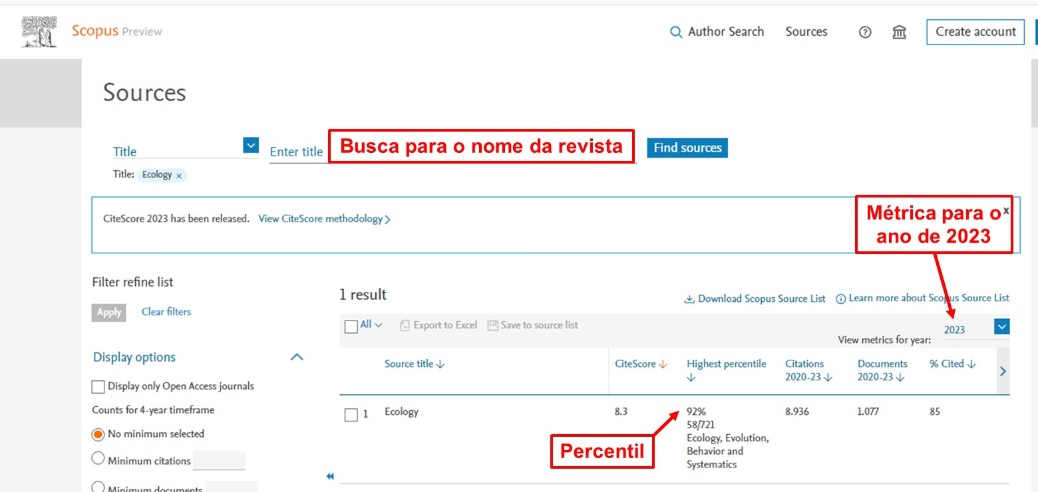
Figura 1. Impressão da home page da BASE SCOPUS. *Neste exemplo, a revista “Ecology” apresenta um Percentil de 92, ou seja, superior a 87,5.

- Item 2.23. apresentar a primeira página da comunicação ou nota.
- Item 2.24 a 2.29: apresentar cópia simples do certificado. Atenção para o âmbito do evento científico, se este é internacional, nacional ou local/regional. A inclusão incorreta deste documento implicará na desconsideração desta pontuação.

Em caso de mais de um documento a ser anexado em um único item, recomenda-se a utilização de números. Por exemplo, três (3) artigos publicados no item “2.7. Artigo publicado como autor principal em periódico com percentil > 75 e < 87,5 na base Scopus” utilizar na coluna “ANEXO” a informação: 2.7.1 até 2.7.3. (ver Figura 2). Esta mesma numeração deverá estar informada e visível nos respectivos documentos anexados (ver Figura 3).

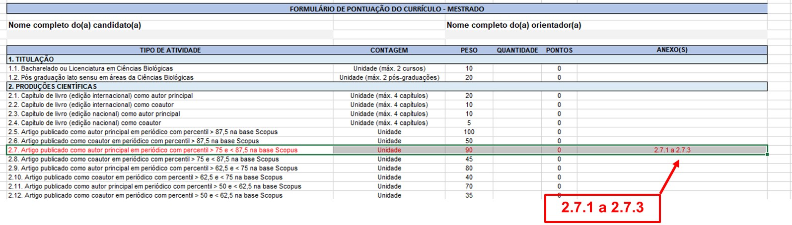
Figura 2. Preenchimento do(s) anexo(s)

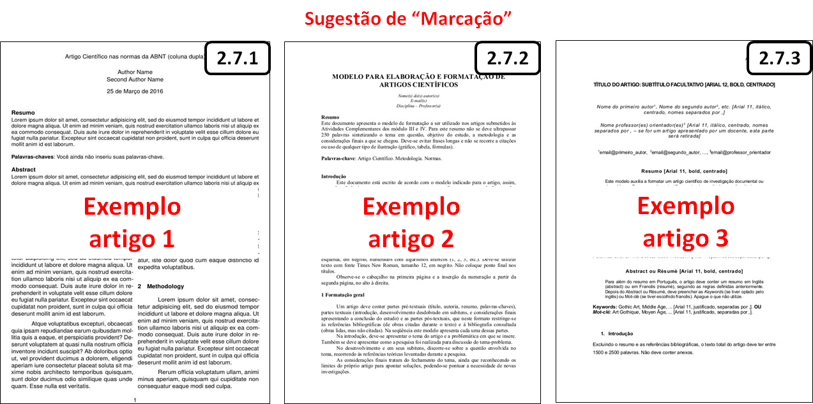
Figura 3. Marcação do(s) documento(s) comprobatório(s) anexado(s).

ITEM 3. BOLSAS OBTIDAS / ATIVIDADES ACADÊMICAS (somente Mestrado)
- Itens 3.1 a 3.3: apresentar certificado ou declaração da agência de fomento ou a página eletrônica da agência de fomento que conste o período concedido ou declaração emitida pelo órgão concedente da bolsa. ATENÇÃO: Para a contagem da pontuação é necessário que no certificado venha especificado de modo claro o período da atividade. NÃO serão aceitas declarações ou certificados emitidos pelo orientador ou professor do estágio.
- Itens 3.4 e 3.5: apresentar cópia simples do certificado expedida pelos organizadores do evento científico.

ITEM 4. ATIVIDADE PROFISSIONAL (somente Mestrado)
- Itens 4.1. e 4.2: apresentar declaração da instituição de ensino, com as respectivas cargas horárias ou período da atividade. ATENÇÃO: Este item refere-se às atividades exercidas como responsável por disciplina; NÃO serão aceitos documentos que se refiram à atividade parcial (exemplo: palestra ou tema proferido dentro de uma disciplina) em disciplinas de terceiros.
- Itens 4.3. a 4.5.: apresentar cópia simples do certificado expedida pelos organizadores do evento científico.
- Item 4.6.: apresentar declaração do supervisor ou do órgão responsável pelo estágio.

ITEM 5. OUTRAS ATIVIDAES (somente Mestrado)
- Itens 5.1. a 5.6: apresentar cópia simples do certificado expedida pelos organizadores do evento científico.

OBSERVAÇÕES FINAIS
- Confira rigorosamente todo o formulário e toda a documentação antes de enviá-los.
- A formulário de pontuação está bloqueada para edição sendo a pontuação calculada automaticamente na própria planilha do Excel. Desta forma, NÃO será aceito formulário preenchido a mão livre. Caso seja verificado quaisquer alterações no formulário o(a) candidato(a) será desclassificado.
- O formulário está agrupado por “TIPO DE ATIVIDADE”. TODOS os documentos comprobatórios deverão ser enumerados no campo “ANEXO(S)” do formulário. É EXTREMAMENTE importante que o(a) candidato(a) siga a ordem de cada item e informe o documento anexado (ver Figura 3).
- A falta ou a inclusão incompleta do documento comprobatório terá a pontuação desconsiderada do respectivo item.
- Atividades que não se enquadram nos itens discriminados NÃO deverão ser incluídas.
- O formulário de pontuação está bloqueado para edição, sendo possível apenas a inclusão da pontuação e da numeração dos documentos anexados.
- A Comissão de seleção possui autonomia para resolver os casos omissos.

